

聲寶TLPGA，岡拉芬2024台巡第四冠

2024年11月9日
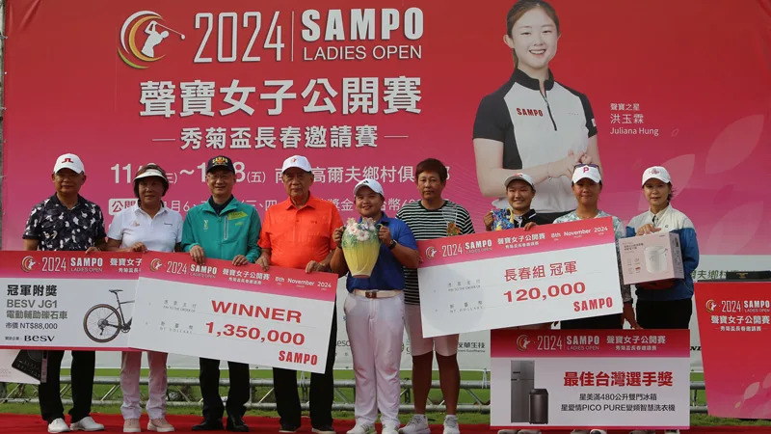
【羅開新聞中心Thomas LO台南採訪報導】台灣家電領導品牌【SAMPO聲寶】冠名舉辦的「2024第六屆聲寶女子公開賽」，於十一月八日星期五進行第三回合決賽。泰國女將Patcharajutar Kongkraphan（帕查拉吉塔‧岡拉芬）決戰日儘管小鳥進帳不多，但穩定救平標準桿，維持昨日打下的優勢，終場繳出七十一桿，並以總成績低標七桿的兩百零九桿，勇奪今年第四冠，贏得聲寶盃、冠軍獎金一百三十五萬元，以及冠軍附獎達方電子BESV JG1電動輔助礫石車。
旅美台灣好手彭婕打出低標兩桿的七十桿，總成績低於標準六桿的兩百一十桿，一桿之微屈居亞軍。最後一次以業餘身分參賽的吳純葳連三天在南一球場第九洞擒獲老鷹，封號「三鷹俠」，今天交出低標三桿的六十九桿、以總成績低標五桿的兩百一十一桿，獲得第三名、及本屆最佳業餘選手殊榮。
泰國選手Nook Sukapan（努克‧蘇卡潘）、台灣球員張靖翎今天都是六十九桿、俞涵軒七十二桿，三人同以低於標準三桿的兩百一十三桿，並列第四名。
聲寶贊助球員「微笑球后」曾雅妮在技術與體能全面回歸的狀態下，打出傷癒復出後的最佳成績，她今天抓七鳥、交出無柏忌的七十桿，以低標一桿的兩百一十五桿，並列第十名開心完賽。
秀菊盃長春邀請賽方面，前來衛冕的呂雅惠則以七十三桿成績，一桿之差擊退並列第二的黃璧洵、黃玉珍，順利連莊成功。
度過昨日振奮的一回合，岡拉芬對於能再度在台巡賽奪冠感到不可思議，畢竟對她而言，南一是座很難纏的球場，每洞果嶺都具有不同挑戰，本週她只能想辦法盡力發揮，但最後一回合能以兩桿領先差距出發，讓她在今早開始就處在興奮狀態。
「我盡可能讓保持平常心，因為球場上什麼事都有可能發生，所以每洞站上梯台時我都會告訴自己，一定要將球好好放在球道上，且至少一定要打Par；很幸運的我大部分都做到了！」
岡拉芬一如既往在場上展現極高穩定性，她在標準四桿的第五洞遭遇危機，苦吞柏忌，但她迅速讓自己恢復冷靜，利用這關鍵一洞的失誤，讓自己重新保持專注，成功掌握接下來每一桿可以創造的機會。
即使對手緊逼在後，最後兩洞隨時可能發生被追上的局面，但岡拉芬知道這兩個相當遠的五桿洞和四桿洞，隨時都有障礙區在考驗第一桿或第二桿的擊球距離，同時也時時測試選手的選桿策略，因此能夠平標準桿對她來說已經是很棒的結果，而這樣的專注力也幫助她在最後最困難的時刻，驚險掄元。
順利摘下今年在台巡賽第四冠的岡拉芬，目前對台巡賽征戰的生活感到十分愜意，她認為台灣已經是她第二個家，比起過去從2012至2019年間在美巡賽討生活，沒有朋友、家庭只有孤獨的旅程，台灣的美食、生活體驗、更多的家鄉選手彼此打氣、更吸引她在此常駐。穩定賺取獎金，努力練球，以台巡賽為首選舞台，正是她步入2025年的唯一目標。
賽後頒獎典禮上，聲寶集團總裁陳盛沺致詞表示：「本屆賽事在絕佳天氣下圓滿達成，同時今年選手們的成績也特別好，同時也看到前球后曾雅妮拿到並列第十名，完美復甦，因此我也非常開心今年還是能夠在南一球場舉辦比賽。泰國選手也是我們很棒的夥伴，妳們已經第二度在聲寶取得冠軍，顯見我們的比賽已走入國際化。
另外今年的總獎金也在許多好友協助下提升，當然我們也希望明年能夠持續再創新高。同時相信這場比賽已獲得南部球迷的認可，我們希望也跟著讓南部的高爾夫風氣變得更好！」
陳盛沺表示【SAMPO聲寶】是企業家族而非家族企業，不僅用人唯才，更要建立與同仁共榮共進的幸福企業，而企業的人文素養與品德體質，更是企業可長可久的關鍵！
聲寶雖是老牌家電公司，但八十八年來對高品質商品的研發、製造、銷售與服務始終如一，並信守「台灣精品、本土製造」的初衷，更竭力提供消費者全產品「專業維修、精緻服務」的售後服務系統。
而為轉型與多角化經營，集團下轄產業更有因應垂直整合而全球產量名列前四的瑞智精密；為建構更完整的物流倉儲機制並高效率的配送模式而建立東源物流；為提升台灣飲食文化的層次感與豐富性而引進日本關西知名頑固和食料理；隨著台灣人口結構高齡化的趨勢，為提升銀髮人口的生活品質與優質環境，陳總裁更發想及推展橘青春的生活理念，為落實此一理想，分別在新北市與台南市籌建生活、學習、娛樂全方位服務的樂齡住宅，以實踐「樂齡銀髮金少年、快意人生橘青春」。
聲寶團隊將依然稟持「滿意是基礎、感動是目標」的核心文化與價值，繼續為台灣的消費者智造未來、創新求變！

